Malta / Gozo – Musik, Oper und Kultur
Kulturelle, kulinarische und musikalische Genüsse 19. – 26. Oktober 2018

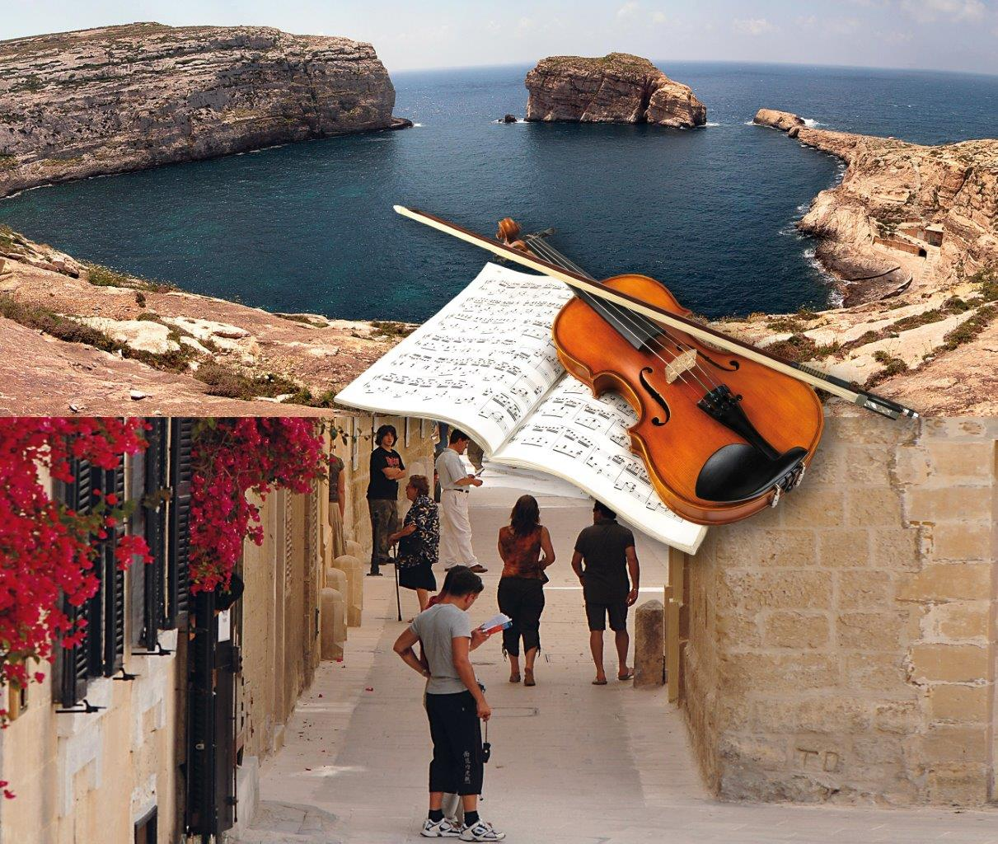

Zwei Perlen im Mittelmeer. Auf der 8-tägigen Reise kombinieren wir exklusiv für Ihre Reisegruppe Musik, Kultur und kulinarische Genüsse. Die ersten 5 Tage zeigen wir Ihnen Maltas großartige kulturelle Sehenswürdigkeiten gepaart mit maltesischen Spezialitäten abseits der üblichen Touristenpfade.
Danach genießen Sie 3 Tage auf Gozo. Naturwunder und als Highlight ein Harfen-Flötenkonzert und eine Opernaufführung.
Ein musikalisches Event der Extraklasse exklusiv für Ihre Reisegruppe.

Freitag, 19.10.2018
1. Tag: Anreise
Wir fliegen mit Air Malta von Deutschland, Wien oder Zürich nach Malta. Unsere deutschsprachige Reiseleitung begrüßt Sie. Ein reservierter Bus bringt Sie zu dem gebuchten Hotel auf Malta. Bei einem Welcome-Drink informiert die Reiseleitung Sie über das weitere Programm.

Samstag, 20.10.2018
2. Tag: Hauptstadtflair „Valletta“ und Hafenrundfahrt
Valletta, die einzige Hauptstadt im Weltkulturerbe der UNESCO und Kulturhauptstadt 2018, begeistert jeden Besucher. Sie bewundern den Palast der Großmeister und die mächtigen Stadtmauern. Staunend stehen Sie in der St. John’s Co-Cathedrale mit den Grabplatten von 375 Ordensrittern vor Carravagios Gemälde „Die Enthauptung Johannes des Täufers“. In den Barracca-Gärten genießen Sie den Ausblick auf Maltas beeindruckenden Naturhafen. Beeindruckend ist auch das moderne Valletta: das „City-Gate-Project“ und das neue Parlamentsgebäude vom italienischen Stararchitekten Renzo Piano. Mediterranes Flair vermittelt die restaurierte und wieder eröffnete Markthalle. Am Nachmittag bringt Ihnen die Multivisionsshow „Malta Experience“ die aufregende Geschichte Maltas eindrucksvoll näher. Von Sliema aus geht es auf eine Hafenrundfahrt durch den Grand Harbour, in dessen verzweigtem Naturhafen sich immer neue Ausblicke eröffnen. Vom Meer aus ist der Anblick der Festungsanlagen einmalig
Kulinarisches Highlight: Maltas Nationalgericht „Kaninchen“ bei Da Rosi bzw. im L-Artist. Beide Restaurants in Hotelnähe – guten Appetit!

Sonntag, 21.10.2018
3. Tag: Die 3-Städte und Barock
Der Tag beginnt mit einem Spaziergang durch die Botanischen Gärten von San Anton. Er wurde vom Großen Meister Antoine de Paule als Grünfläche für seine Sommerresidenz, den San Anton Palast, entworfen. Weiter geht es in die „Cottonora“, zu den „drei alten Städten“ Vittoriosa, Senglea und Cospicua. Vittoriosa war das erste Hauptquartier der Johanniter um 1530. Vom Nachbarort Senglea aus bietet sich die beste Aussicht auf Valletta und den Grand Harbour. In Cospicua fasziniert vor allem die mächtige Doppelmauer rund um den Ort. Am Nachmittag geht es weiter nach Naxxar. Hier besuchen Sie den Barockpalast „Palazzo Parisio“. Lassen Sie sich bei „Afternoon Tea“ und Kuchen in den kleinen „Versailles Gärten“ verwöhnen.
Exklusives Musik-Event: Am Nachmittag Harfe und Flöte im Barocksaal des Palazzo Parisio.

Der Abend steht zur freien Verfügung.

Montag, 22.10.2018
4. Tag: Die schweigende Stadt Mdina, Rabat und Weinprobe
Maltas vielfältige Natur eröffnet sich Ihnen bei einer Panoramafahrt durch den Buskett-Garten zur wildromantischen Steilküste von Dingli. Schon von weitem sehen Sie Mdina, das majestätisch auf einem Berg thront. Im Museum der St. Paul Kathedrale sehen Sie Albrecht-Dürer-Kupferstiche in einer einzigartigen Sammlung.
Lebhaftes Treiben erwartet Sie im benachbarten Rabat. Mittags – Fahrt nach Ta Qali. Hier besichtigen Sie die Weinfelder und die Weinkellerei von Meridiana Wineries und bei einer Weinprobe inkl. köstlichen maltesischen Snacks schnuppern Sie in Maltas Weinkultur.

Dienstag, 23.10.2018
5. Tag: Kultur und Natur
Selten verirrt sich ein Tourist in das Dörfchen Zebbug. Auf dem Markt erleben Sie das typisch maltesische Treiben hautnah. In Siggiewi erfahren Sie im Steinbruch-Museum Limestone Heritage alles über die Geschichte der Kalksteingewinnung. Mediterrane Atmosphäre erwartet Sie im Fischerdorf Marsaxlokk mit den berühmten bunten Fischerbooten. Zurück in die Steinzeit geht es in Hagar Qim, dem riesigen Tempelkomplex. In der Blauen Grotte schließlich lassen Sie sich von einem prächtigen Farbenspiel verzaubern (Bootsfahrt nicht im Preis enthalten).
Kulinarisches Highlight: In einem Fischlokal wird mittags ein typisches Fischessen serviert. Anschließend Überfahrt nach Gozo. Nach Ankunft in Gozo Transfer zum gebuchten Hotel.

Mittwoch, 24.10.2018
6. Tag: Naturwunder, Steinzeittempel und Citadelle auf der Schwesterinsel
In der 5000 Jahre alten, weitläufigen Tempelanlage Ggantija staunen Sie, wie die Menschen damals ohne jegliche technische Hilfsmittel diese 6 m hohen, tonnenschweren Steine aufstellen konnten. Weiter geht es zur Höhle der Calypso und schließlich zu den malerischen Buchten von Xlendi und Marsalforn. Ein Höhepunkt zum Schluss sind Gozos Naturwunder: Fungus-Rock, der wie ein mächtiger Pilz aus dem Meer ragt, und Inland See, ein großer Salzwasser-See. Im Inselinneren liegt die Hauptstadt Victoria, die von einer mächtigen Zitadelle beherrscht wird. Hier genießen Sie zum Mittagessen bei „Ta‘ Mena“ typische Spezialitäten und Hauswein aus Gozo.

Donnerstag, 25.10.2018
7. Tag: Tag zur freien Verfügung / Opernaufführung
Der Tag steht zur freien Verfügung.
Highlight am Abend ist die Opernaufführung im Astra Theater: „Manon Lescout“, lyrisches Drama in 4 Akten, Puccinis dritte Oper und sein erster großer Erfolg. In diesem handlungsreichen und musikalisch opulenten Werk geht es um die Liebe und die Freiheit einer Frau, sich für den Mann zu entscheiden, den sie wirklich liebt. (Dauer ca. 3 ½ Std.).
Nach dem Opernbesuch erwartet sie ein Abendsnack im gebuchten Hotel.

Freitag, 26.10.2018
8. Tag: Abschied von Malta
Heute heißt es Abschied nehmen. Ihr Bus bringt Sie zum Flughafen.

Kurzfristige Änderungen vorbehalten.

